查询各专业教学计划的操作说明
一、登录学校首页“信息门户”；
“信息门户”栏
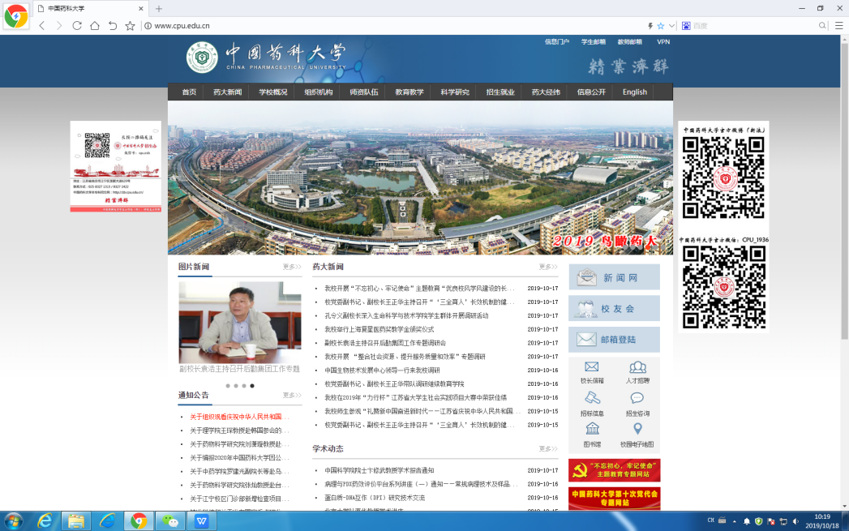

二、点击“校内应用”栏中的“教务系统”图标；
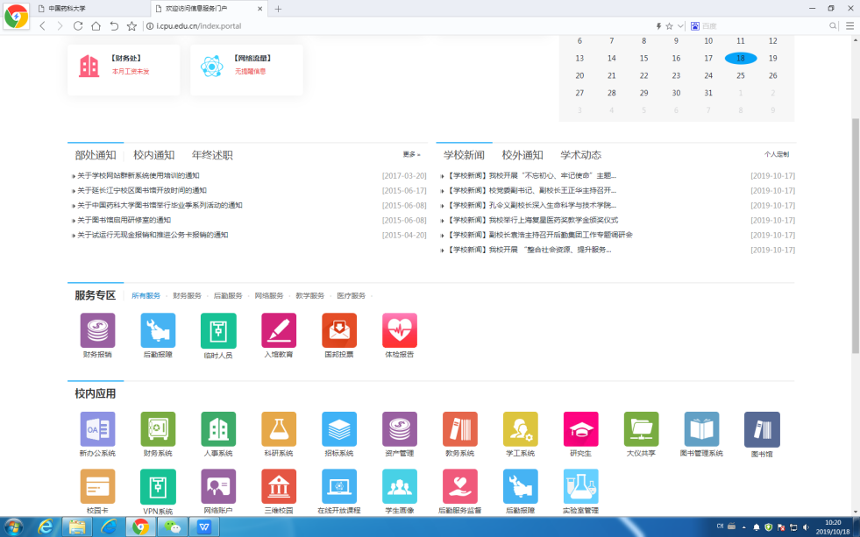
“教务系统”图标

- 点击“教务服务”栏（注：图标在“中国药科大学教务综合管理系统”中“药科”两个字的下方）；
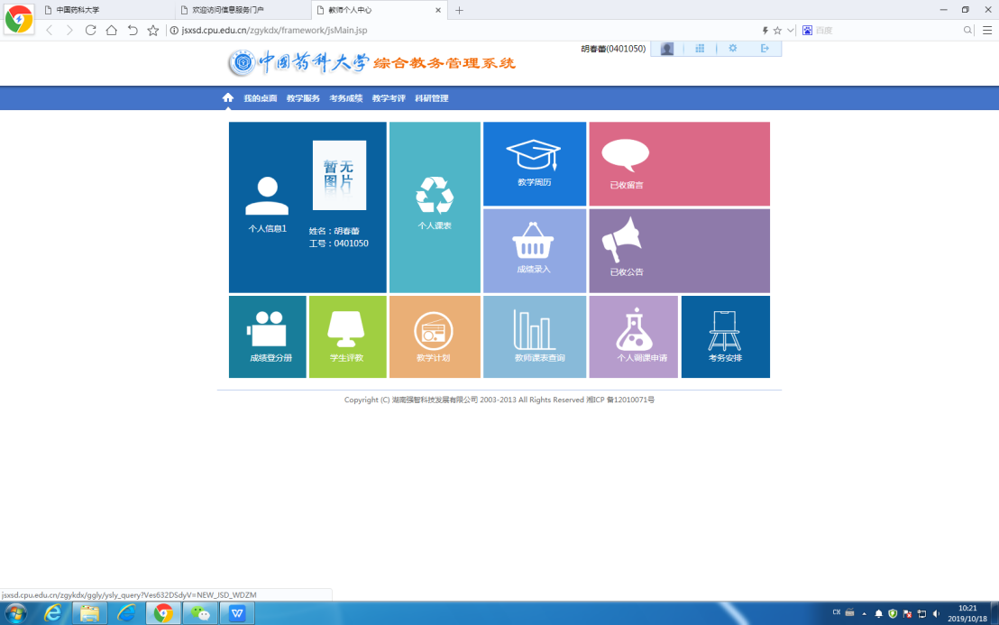
“教务服务”栏

四、点击“培养方案”中的“教学计划”，选择“院系名称”“所在年级”“专业名称”查询。
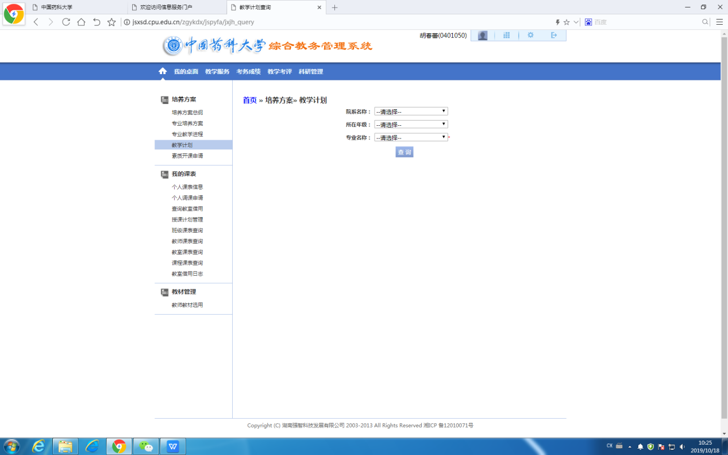
“教学计划”栏

